**IV. Aşama - Model Kurma:**

Bu aşamada yapay zeka dersinde öğretilen bilgilerle ilerleme gösterildi. Konya veri setinin LSTM ile analizi gerçekleştirilecektir. Konya veri setine ait bilgiler kullanılarak altı(1=İyi, 2=Orta, 3=Hassas, 4=Sağlıksız, 5=Kötü, 6=Tehlikeli) sınıflı bir sınıflandırma işlemi gerçekleştirilecektir.

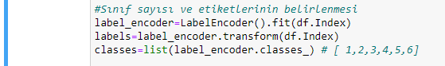

Verideki sınıflar etiketlendi.

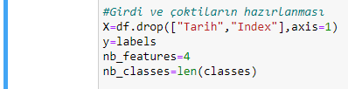

Eğitim ve test verileri, gereksiz bilgilerden arındırıldı.

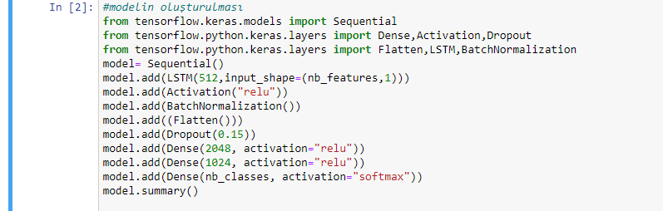

Ağın modeli oluşturuldu. Dense, yapay zekânın oluşturduğu kısımdır. Girdi katmanı 512 nörondan, Ara katmanların, 2048 ve 1024 nörondan, Çıktı katmanında da sınıf sayısı kadar(6) nöron oluşturuldu. Aktivasyon fonksiyonu, girdi ve ara katmanlarda relu seçildi. Çıkış katmanında softmax seçilmesinin sebebi ikiden fazla sınıflandırma yapılmasıdır.

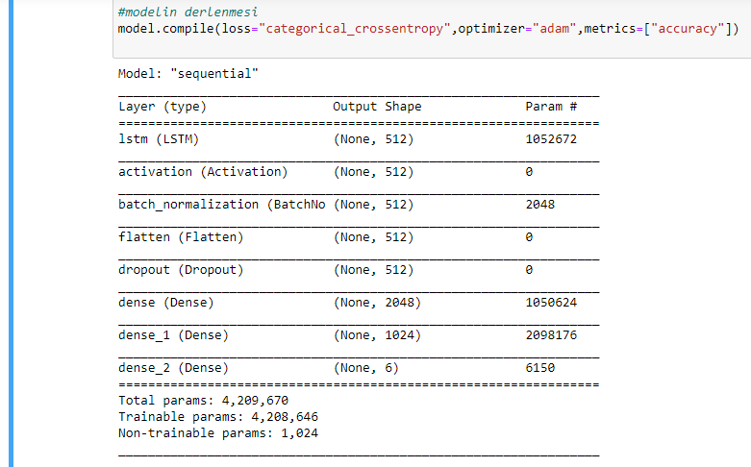

Oluşturulan model <https://keras.io/api/optimizers> sitesinden en iyi performansı sağlayan algoritma seçildi ve model derlendi. Bu aşama yani modelin derlenmesi uzun zaman alır.